การทดสอบระบบ
นางสาวอาทิตยา โคตรธิสาร 643021259-2 Section.1SC

- การสร้าง Account

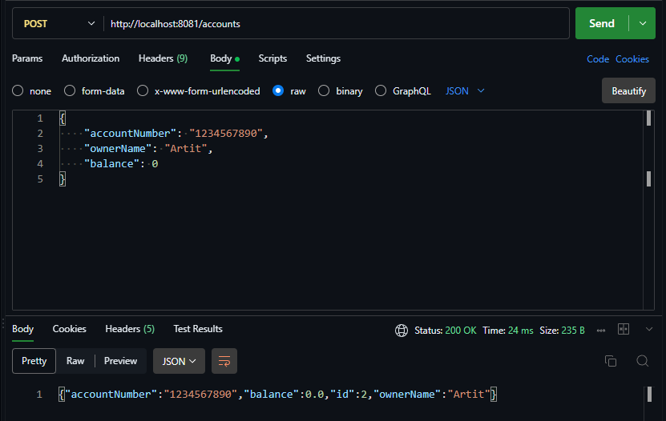

คำอธิบาย:
ทดสอบส่งคำขอสร้างบัญชีผู้ใช้ใหม่ผ่าน REST API (POST Method) โดยส่งข้อมูลชื่อเจ้าของบัญชีและเลขที่บัญชีเป็นรูปแบบ JSON ระบบดำเนินการบันทึกข้อมูลลงในฐานข้อมูล PostgreSQL สำเร็จ และส่งค่าข้อมูลบัญชีพร้อมรหัสประจำตัว (id) กลับมา

- การฝากเงินสำเร็จ

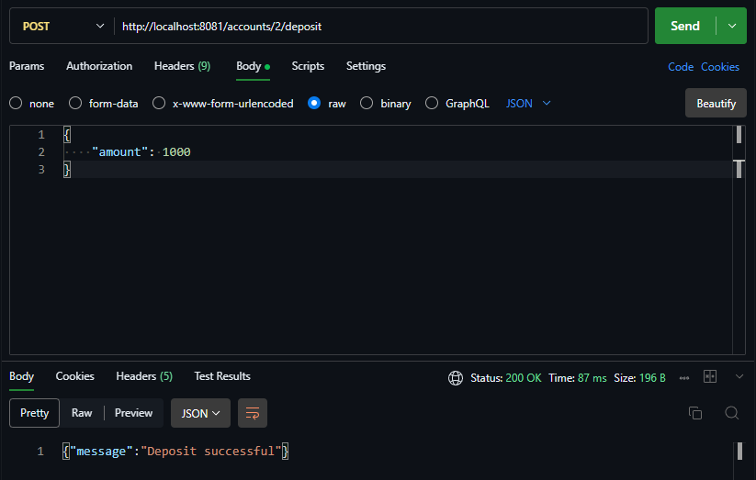

คำอธิบาย:
ทดสอบทำรายการฝากเงินเข้าสู่บัญชีที่ระบุผ่าน API โดยระบบได้ทำการปรับปรุงยอดเงินในตารางบัญชี และบันทึกประวัติการทำรายการลงในตารางประวัติการฝากเงิน (DepositTransaction) สำเร็จ ได้รับข้อความตอบกลับว่า “Deposit successful”

- ตรวจสอบ Account

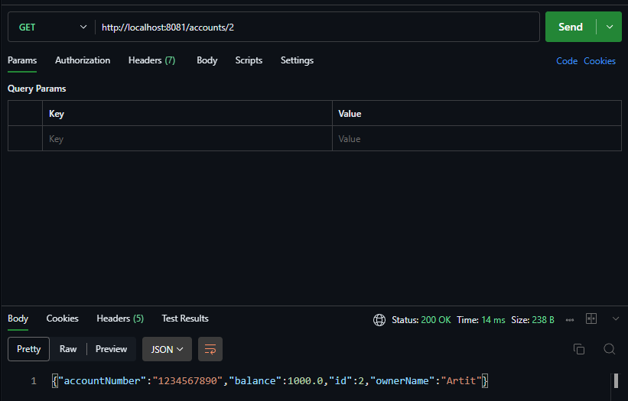

คำอธิบาย:
ตรวจสอบข้อมูลสถานะบัญชีหลังจากการทำรายการฝากเงินผ่านคำขอแบบ GET พบว่ายอดเงินคงเหลือ (balance) มีการอัปเดตเพิ่มขึ้นตามจำนวนเงินที่ได้ทำการฝากเข้าไปก่อนหน้านี้อย่างถูกต้อง

- ตรวจสอบDepositTransaction

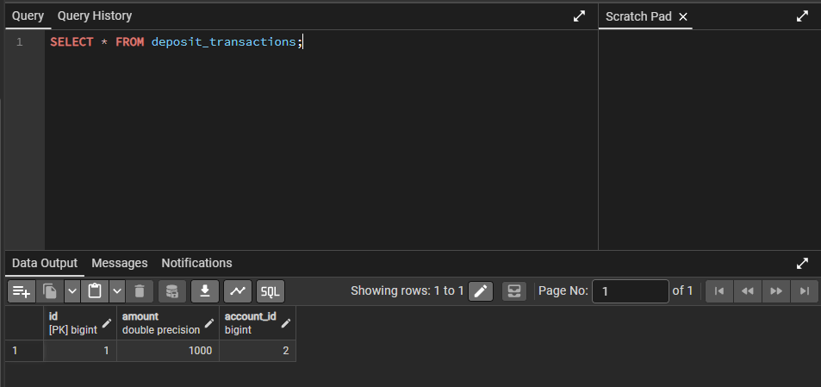

คำอธิบาย:
ตรวจสอบตารางเก็บประวัติการทำรายการฝากเงินผ่านโปรแกรม pgAdmin 4 พบว่ามีข้อมูลแถวใหม่ถูกบันทึกประวัติการฝากเงินเชื่อมโยงกับรหัสบัญชี (account_id) และจำนวนเงินที่ฝากไว้อย่างครบถ้วนตามหลักการทำงานของระบบ

- ทดลอง Rollback

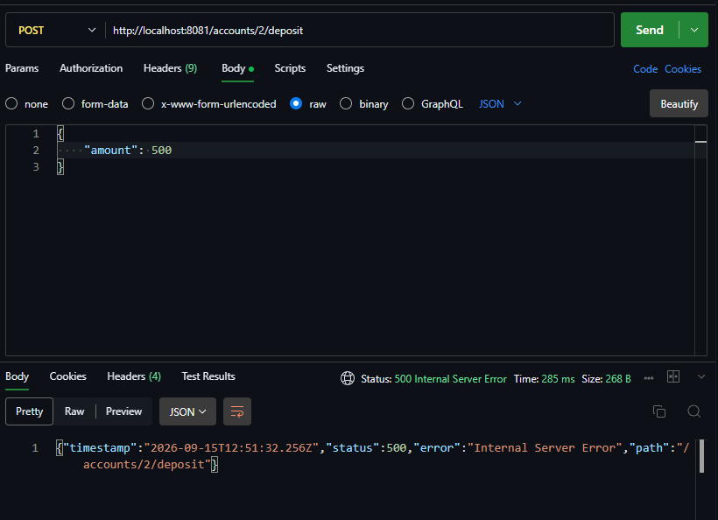
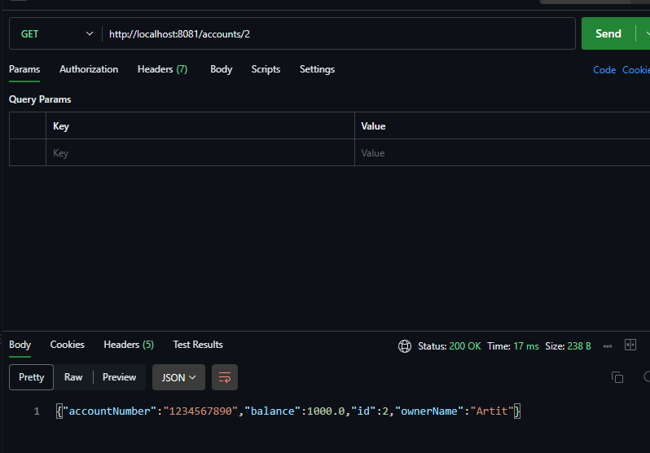

คำอธิบาย:
ทดสอบจำลองสถานการณ์เกิดข้อผิดพลาดขึ้นกลางคันระหว่างทำรายการฝากเงิน (โดยใช้คำสั่งโยน Exception) ผลลัพธ์ปรากฏว่าระบบส่งสถานะ Error กลับมา แต่เนื่องจากเมธอดถูกควบคุมด้วย @Transactional ระบบจึงทำการ Rollback (ยกเลิกและย้อนคืนข้อมูลทั้งหมด) ทันที ส่งผลให้ยอดเงินไม่ถูกหัก/ไม่เพิ่ม และไม่มีข้อมูลประวัติการฝากใหม่ถูกบันทึกค้างไว้ในฐานข้อมูล

- เปรียบเทียบ

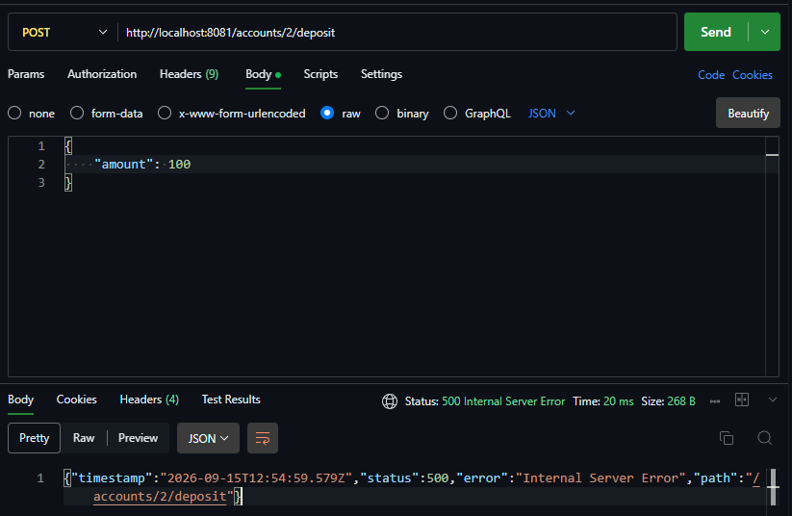

คำอธิบาย:
- กรณีมี @Transactional: เมื่อเกิดข้อผิดพลาดขึ้นระหว่างการทำงาน ระบบจะทำการยกเลิก (Rollback) ทุก คำสั่ง SQL ที่ทำไปก่อนหน้าทั้งหมดโดยอัตโนมัติ ทำให้ฐานข้อมูลกลับสู่สถานะที่ปลอดภัยและถูกต้อง

- กรณีไม่มี @Transactional: หากเกิดข้อผิดพลาดขึ้นระหว่างทาง คำสั่ง SQL บางส่วนที่ทำงานเสร็จก่อนจะถูกบันทึกถาวรลงในฐานข้อมูลทันที (Partial Failure) ทำให้ข้อมูลเกิดความเสียหายหรือไม่สอดคล้องกัน (เช่น ยอดเงินในบัญชีเปลี่ยน แต่ระบบบันทึกประวัติไม่สำเร็จ)

